Chufe 使用手册
——写给使用者

写在前面
Chufe 还在持续开发中，很多BUG潜伏在世界各处，如果您碰见了BUG请不要惊讶，也不要吐槽，告诉 @Winys 然后自求多福。
——Winys

第一步
别问我第一步干什么，我怎么知道！做个瑜伽，敷个面膜，打个篮球，反正把心情调整到可以工作的状态。

第二部 开发环境
我们目前用基于Nodejs的fekit套件方便我们开发，这句话翻译成中文就是你需要安装Nodejs（官网有安装包）然后测试NPM安装与否。执行以下命令
npm install fekit -g
这条命令讲fekit安装到全局目录下。
然后用Chufe目录下运行命令fekit server可以开启目录服务器。
当发布时运用fekit min命令。
如何发布？当你用min命令后在Chufe中会有prd文件夹，里面有压缩过得js，css，将home.html上传到服务器并将css，js连接更改正确即可，在开发模式下，home.html也要上传到服务器，否则会有跨域问题。

注：fekit要用80端口，请将后台端口修改。

第三步 熟悉目录结构
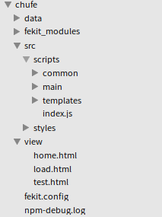
目录说明：src是我们的主要代码所在地
- src/common存放我们核心部分以及常用的js文件，
- src/main包括主流程初始化文件以及配置文件，配置文件存放整个框架的默认配置，可以适当更改。
- src/templates存放模板文件。值得一提的是其中templates.js为模板注册文件。
（在此目录下，可以编写自定义的模板文件，编写后的模板文件需要在template.js注册）
- view 为视图文件夹。要将home.html上传到服务器。

第四步 说说Chufe
Chufe三步分组成分别为 通信/模板/组件

通信

URLMap

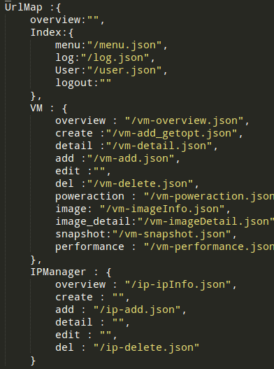
图一 URLMap（Config.js中）
这个东西是用于定位到后台的路径，配合server 一同使用
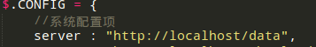

这个东西要搞好，它有如下特性
①连接到server后面为获取数据的网址
②为空时，不去请求数据
③当没有这一项，或者为NULL时支持MVC

注：对于第3点说明，例如要解析的路径为 ‘ /VM/core/’ 但动过逐层查找没有发现他的对应的路径，那么就将它本身连接到server后面请求，所以应注意忘写和写成””是不一样的效果。

Data-path & Data-nopath & Data-submit

好了，你都知道如何将前后台连接起来了，我们开始如何实现真正的请求数据吧。
运用好Chufe的技巧之一就是对Data-path & Data-nopath的使用
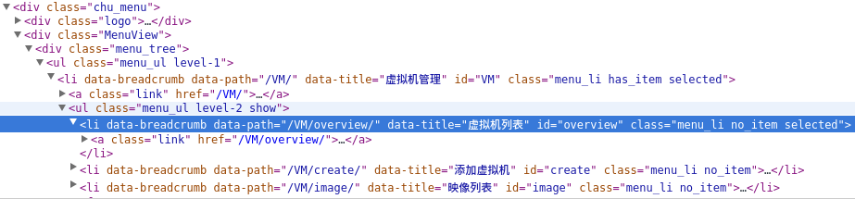
Data-path的使用
为一个元素绑定了data-path，那么当点击它时会改变hash然后产生关于hash相关的逻辑反应——Chufe回去请求后台数据（ajax 到通过data-path解析出来的路径），然后将返回的数据联合Handlebars（一种前端模板）输出到界面（如果这个元素有data-target，那么就输出到这个目标否则输出到$(“.content”)上，也就是说data-target要是一个元素选择字符串）。
data-nopath也是要绑定到元素身上，data-nopath会和data-path有一样的效果（但不触发hash）。data-nopath的div支持多次刷新，data-update会触发改div的刷新。至于组件的使用及data-api 先不讨论。

Data-submit 用于post表单提交，其值格式和Data-path一样

模板Template

我们采用名唤Handlebars的模板框架，语法什么的自己去网上看看就好了。我要说的如何在Chufe运用它，首先在src/templates下建立（例如“/VM/core/”，对应的模板为tmpl_VM_core）tmpl_VM_core.string文件，然后在templates.js中注册一下，就像下面一样。
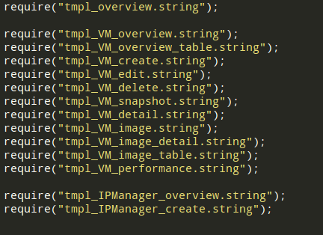
然后呢，就可以开心的写模板内容了哟。

至此，你已经掌握并且会用了Chufe的流程，但还是不能熟练应用。因为——请看下一部分。

组件 Component
我们为了提供框架该有的东西，所以我们实现了一系列组件

支持链式调用的组件
- MenuView 菜单显示插件
- Dialog 对话框 （data-dialog触发，class conceal 可关闭当前对话框）
- Actionbar 行为栏
- Popbox 弹出菜单
- Timetree 时间树

不支持链式调用
- Loadbar 加载进度条
- Dropdown 下拉菜单
- Tooltip 提示文字
- Tabs 选项卡
- BreadCrumb 面包屑
- Table 表格
- Pagination 分页
- Toast 信息展示框
- Seekbar 滑块

具体的data-api介绍见附录。

写在后面
建议尽量减少js代码量，请尽情使用data-api，如果想添加组件请看另一个文档。
希望你喜欢这种从数据通信写到前台页面书写的介绍模式，如果您不喜欢，Chufe官方表示您可以倒着再读一边。

附录1 Data-api介绍

在chufe中data-api将会是您最常使用的东西，他可以通过标签中书写data-xxx来提供data-api，也可以通过jQuery中的data方法完成。下图为data-api的用法。
Data-api的使用举例
下面介绍Chufe中的data-api

框架中data-api
【data-nopath】
data-nopath：值为后台数据定位字符串。
data-tmpl：显示的模板
data-target：输出目标选择字符串

【data-update】
配合data-nopath使用
其值为data-nopath的target，效果是刷新该data-nopah行为
【data-refresh】
刷新当前页
【data-bind】
绑定数据，值为选择字符串，效果为当目标改变时，会改变当前的value属性和text属性。
【data-submit】
值为数据定位字符串，将最近的<form>提交
【data-verify】
值为规则字符串（例如 “IP ！NULL”表示要求value属性为ip格式且非空，对大小写不敏感）。效果如果匹配不成功回有tooltip并且阻止data-submit行为。用在<form>的input元素上。
【data-path】
改变hash值进而触发页面加载

组件中data-api

MenuView 菜单显示插件
data-path 点击改变hash
data-breadcrumb 触发面包屑
data-title 为面包屑提供data-api，要显示的文字

Dialog 对话框
在触发元素中的data属性：
data-dialog点击触发
data-url ：如果有这个属性，回去后台取数据，没有则不取。其值为数据路径 字符串(如 ‘/VM/create‘)。
data-tmpl：要显示的模板名称
在dialog内部的data属性：
data-conceal 可关闭当前对话框 class times 有同样效果，不建议使用
class title 的内容会被动态改写为对话框的名字

Dropdown 下拉菜单
data-dropdown 触发下拉框初始化

注意下拉菜单可以自定义样式 默认为def_dropdown,同时在page.css中提供了
wh_dropdown的样式 可模仿修改
示意代码

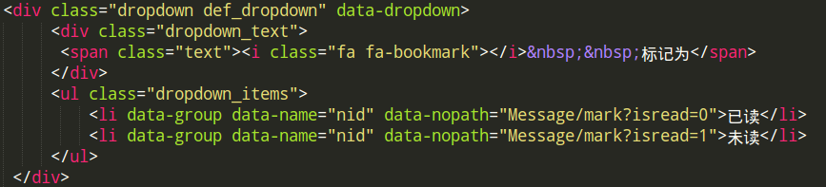

Tooltip 提示文字
data-tooltip ：hover触发(代码中可以控制展开与关闭)
data-placement ：位置，仅支持上下左右
data-title ： 提示的内容
代码示例
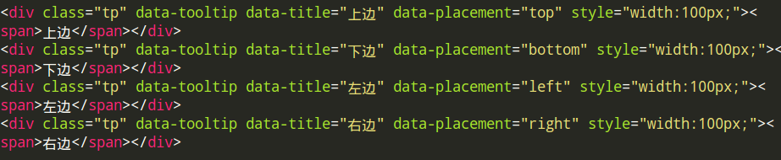

Tabs 选项卡
data-panel ： 显示位置的class 要求在 ul上
data-tmpl ：选项卡模板 在每个li上
data-url ： 每个li上，后台数据定位字符串（没有该字段则不请求）

代码实例
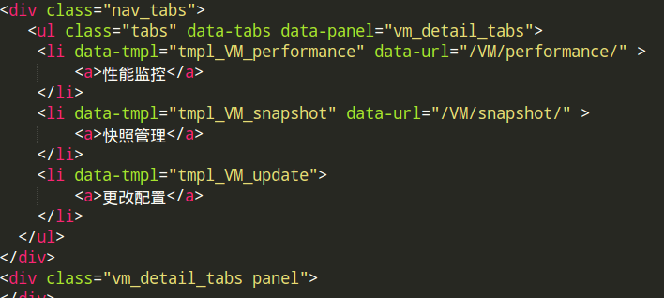

TableKit 表格套件
表格套件包括3个组件
- toolbar（只是定义工具栏，并没有实际作用）
- Pagination （分页组件）
- Table（表格组件）
data-api如下
触发表格元素data-api
data-tablekit ：触发初始化
data-url ：后台数据定位字符串
组件内部data-api
data-checkall : 全选表中所有行
data-group ： 获取所有行id 绑定到data-fdata上
data-setoption：设置选项 并触发表格刷新
data-pagination：分页初始化
data-table ：表格初始化
data-detail / data-edit / data-delete 会将id设置到data-fdata(仅有id 一项)中
data-bind 绑定当前页面所拥有的值，以键值对方式展现，多个则以空格分开

Toast 信息展示框
只可以代码触发，具有标签功能

Seekbar 滑块
要求元素 input
注意 滑动条的长度等于input的长度
data-seekbar ： 触发初始化
data-min ：最小值 默认为0
data-max : 最大值 默认为10
data-step：步长 默认为1
data-width：初始化后input的宽度，为0时或没有此项时不显示
代码示例

Optionbtn 按钮选项组
data-optionbtn：触发初始化
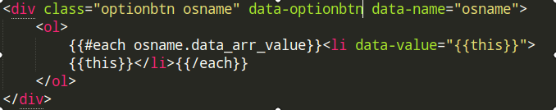

Step流程
data-step ：触发初始化
data-prev ： 上一步
data-next ： 下一步
代码示例
见tmpl_VM_create.string，注意class step_nav/steps/step_item/step_footer的使用

Datediv 自定义日期表格
在消费中有用到
作用：选择日期，父类型为table 用于选择月份以及选择其中的一天。
触发data-api
data-datediv ：触发初始化
data-url：数据定位字符串
组件内部data-api
data-next ： 下一个月
data-prev ： 上一个月

